Oznanila  ČRNEČE – Sv. Jakob St., Sv. Andrej;  SV. KRIŽ in  LIBELIČE – Sv.Martin, PROSINEC  6. teden 2026 |  | 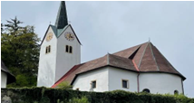  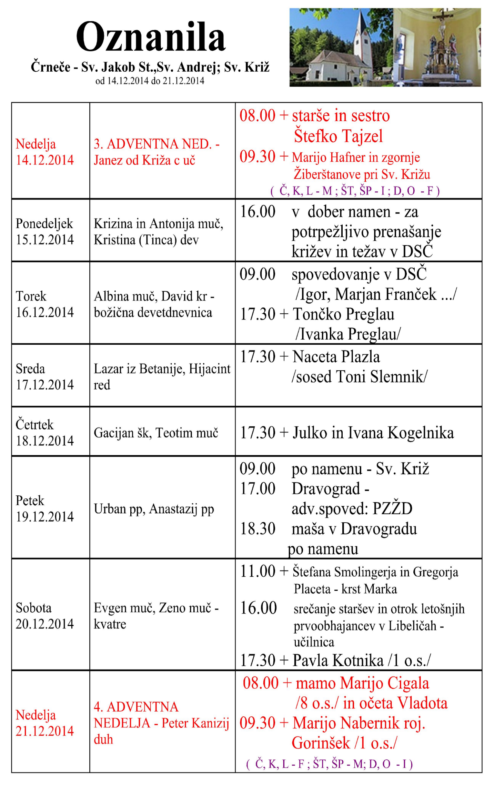
NEDELJA  1. februar | 4. nedela med letom  Brigita Irska, opatinja | 08:00 za + stare starše Lampret in sorodn. v Črnečah 11:00 za + Alojza in Marijo Perov nik in  za vse pri hiši pomrle v Libeličah v Libeličah
PONEDELJEK  2. februar | Jezusovo darovanje -  svečnica  Simeom in Ana,, pretoka | !6:00 po namenu v Libeličah  18:00 za + stare starše Rozman, Minko in  sorodnike v Črnečah
TOREK  3. februar | Blaž, škof, mučenec | !6:00 po namenu v Libeličah  18:00 za + Francko, Maksa in Maksija  Kotnika in druge sorodnike  v Črnečah
SREDA  4. februar | Jožef Leoniški,  kapucin | 08:00 po namenu v Črnečah
ČETRTEK  5. februar | Agata, devica,  mučenka | 18:00 po namenu v Črnečah
PETEK  6. februar | Pavel Miki, duhovnik in  drugi japonski mučenci,  Doroteja, mučenka  prvi petek | 09:00 po namenu pri Sv. Križu
SOBOTA 7. feb | Rihard kralj  Rozalija Rendu, redovnica  prva sobota | 17:00 za + Marijo, Miha in Jurija Ulceja in  za vse pri hiši umrle v Libeličah
NEDELJA  8. februar | 5. nedelja med letom  Prešernov dan | 08:00 za + Verico Epšek (Ivo in Majda Grabner)  v Črnečah 11:00 za + Perovnikove (F. Kotnik) v Libeličah

Z blagri se Jezus obrača k ljudem, ki imajo težko življenje. Mogoče si bomo ob tem mislili: kako čidovit bi moral biti svet, če bi poskušali blagre tudi zaživeti. Ne poveličujejo revščine in preganjanja, temveč na različne načine Jezus zagotavlja ubogim ljubezen in Božjo pomoč.
In Jezus je vedel, da dela revščina človeka odvisnega, nesvobodnega in zato ne more biti
po Božji volji. Jezus pove, kako naj človek živi. Njegove prve besede niso zapovedi, niso grožnje, niso obsodbe, ampak so blagri – obljube sreče.
Toda kristjani smo dostikrat podobni kamnom, ki so stoletja v vodi in ne sprejemajo vase niti ene same kapljice vode. Vsak izmed nas pa se lahko vpraša, kako bo poskušal uresničiti v svojem življenjuj evangeljske blagre.

Odgovarja: Franc Kraner, žpk – sodelavec, tel.: 051685734, e-mail: franc.kraner@rkc.si.
Naročniki mašnih namenov se strinjajo z objavo v tiskanih oznanilih in oznanilih na spletu ter oglasni deski

